A l’école, il y a des règles
De Laurence Salaün et Gilles Rapaport
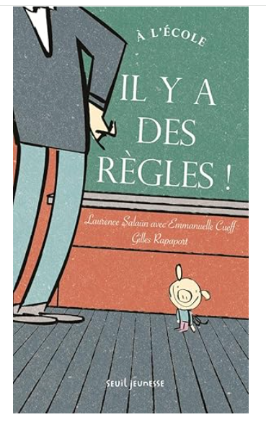
Les droits et les devoirs
De Brigitte Labbé et P-F Dupont Beurier



